**CENTRO UNIVERSITÁRIO CAMPOS DE ANDRADE**

**Ciências da Computação**

Projeto integrador: Jogo da Forca

**CURITIBA**

**2020**

**Andrey Henrique Lopes Zeferino**

**Gustavo**

**Lucas Eduardo**

**Vitor Araújo Lins**

Projeto integrador: Jogo da Forca

Trabalho apresentado como requisito para composição da nota bimestral das disciplinas Presenciais do Centro Universitário Campos de Andrade – UNIANDRADE.

Prof. Orientador: Marta de Fátima Vencato e Camille Bordini

**CURITIBA**

**2020**

# LISTA DE SIGLAS

UNIANDRADE - Centro Universitário Campos de Andrade

# 1 INTRODUÇÃO

Este projeto foi desenvolvido e montado para a criação de um jogo, um jogo que possa auxiliar crianças de 9 a 11 anos a desenvolver seu raciocínio lógico e também melhorar algumas de suas habilidades lógicas.

Neste documento estará presente tudo que foi necessário para montar este jogo, o tempo realizado, o custo, etc.

Para a realização do jogo foi utilizado a linguagem de programação C

# 2 PERÍODO

O período para a realização deste projeto foi delimitado para entre 29/05/2021 até 06/06/2021

# 3 JUSTIFICATIVA

Criar um jogo para que crianças de 9 a 11 anos possam desenvolver raciocínio lógico, melhorando assim suas tomadas de decisão, criatividade, e em seus estudos

# 4 OBJETIVOS GERAIS E ESPECIFICOS

**4.1 OBJETIVO GERAL**

Desenvolver um jogo para crianças de idade de 9 a 11 anos em C, baseado em logica matemática para fins educativos se possível desenvolver até começo de junho.

**4.2 OBJETIVOS ESPECIFICOS**

Elaborar fluxograma.

Desenvolver código-fonte do jogo.

Planejar funções.

Analisar os requisitos.

Analisar o desenvolvimento do jogo

Desenvolver o projeto.

# 5 ATIVIDADES A SEREM EXECUTADAS

Desenhar o fluxograma, instalar programas que serão utilizados para desenvolver o código, criar e implementar as funções no código, testar o jogo para garantir seu funcionamento, apresentar o jogo.

# 6 DELIMITAÇÃO DO PROJETO

**6.1 ABORDAGEM DO PROJETO**

Todo o trabalho para a realização deste projeto será de meios internos

**6.2 PREMISSAS**

Os requisitos para o projeto serão entregues rapidamente

A equipe irá trabalhar ao menos uma vez por semana

**6.3 RESTRIÇÕES**

O jogo só funcionará no Sistema Operacional Windows.

Executar apenas no prompt de comandos.

Será programado usando apenas com a linguagem de programação C.

**6.4 DESCRIÇÃO**

Após a finalização deste projeto, teremos um jogo que é jogado no prompt de comandos do Windows através de um .exe, que é destinado às crianças.

# 7 CUSTO

|  |  |
| --- | --- |
| Necessidade para o projeto | Custo |
| Salário 2 dev | R$7000,00 |
| Salário Scrum Master | R$8000,00 |
| Conta de luz | R$500,00 |
| Conta de água | R$350,00 |
| Conta de internet | R$200,00 |
| Preço do equipamento adequado | R$4000,00 |
| Preço para alugar um local para realizar desenvolvimento | R$1500,00 |
| Total | R$21550,00 |

Na tabela acima está tudo sobre os custos, incluindo o total.

# 8 RESULTADO ESPERADO

Após a finalização deste projeto é esperado um jogo em perfeito funcionamento para o usuário, sem problemas de lógica e programação.

# 9 REQUISITOS FUNCIONAIS

RF001 - O sistema deverá apresentar um menu inicial.

RF002 - O sistema deverá armazenar a palavra de aceitação do jogo da forca.

RF003 - O sistema deverá mascarar a palavra de aceitação do jogo da forca.

RF004 - O sistema deverá aceitar caracteres maiúsculo e minúsculo.

RF005 - O sistema deverá permitir a opção de digitar uma letra por vez.

RF006 - O sistema deverá verificar se a letra digitada pelo usuário coincide com as letras da palavra de aceitação.

RF007 - O sistema deverá permitir a opção de digitar uma palavra inteira

RF008 - O sistema deverá considerar como tentativa única caso o usuário selecione a opção de digitar palavra

RF009 - O sistema deverá fornecer ao usuário 6 chances de errar a letra de aceitação.

RF0010 - O sistema deverá apresentar a quantidade de tentativas restantes do usuário toda vez que for digitado uma letra.

RF011 - O sistema deverá apresentar todas as letras digitadas pelo usuário.

RF012 - O sistema não deverá contabilizar letras já digitadas anteriormente pelo usuário como uma tentativa.

RF013 - O sistema deverá apresentar uma mensagem de vitória caso o usuário acerte a palavra de aceitação.

RF014 - O sistema deverá apresentar uma mensagem de derrota caso o usuário erre a palavra de aceitação.

RF015 - O sistema deverá retornar ao menu inicial após apresentar o resultado final do usuário.

|  |  |  |  |
| --- | --- | --- | --- |
| Identificador | RF001 | | |
| Nome | O sistema deverá apresentar um menu inicial | | |
| Módulo | N/A | | |
| Data de criação | 29/05/2021 | Autor | Vitor Araújo Lins |
| Data da última alteração | N/A | Autor | N/A |
| Versão | 1 | Prioridade | Essencial |
| Descrição | Sistema deve apresentar um Menu inicial ao usuário com as seguintes opções:  1-JOGAR – Inicia o jogo.  2-SAIR – Finaliza o jogo. | | |

|  |  |  |  |
| --- | --- | --- | --- |
| Identificador | RF002 | | |
| Nome | O sistema deverá armazenar a palavra de aceitação do jogo da forca | | |
| Módulo | N/A | | |
| Data de criação | 29/05/2021 | Autor | Vitor Araújo Lins |
| Data da última alteração | N/A | Autor | N/A |
| Versão | 1 | Prioridade | Essencial |
| Descrição | Sistema sorteia as palavras abaixo aleatoriamente:  “Computador", "Vitor", "Windows", Linux", "Gustavo", "paralelepípedo", "Andrey", "projeto", "offline", "Lucas", "bolacha", "carioca", "sambiquira". | | |

|  |  |  |  |
| --- | --- | --- | --- |
| Identificador | RF003 | | |
| Nome | O sistema deverá mascarar a palavra de aceitação do jogo da forca | | |
| Módulo | N/A | | |
| Data de criação | 29/05/2021 | Autor | Lucas Eduardo Domingos Luiz |
| Data da última alteração | N/A | Autor | N/A |
| Versão | 1 | Prioridade | Essencial |
| Descrição | Sistema não deve mostrar qual palavra foi sorteada ao usuário. | | |

|  |  |  |  |
| --- | --- | --- | --- |
| Identificador | RF004 | | |
| Nome | O sistema deverá aceitar caracteres maiúsculo e minúsculo | | |
| Módulo | N/A | | |
| Data de criação | 29/05/2021 | Autor | Andrey Henrique |
| Data da última alteração | N/A | Autor | N/A |
| Versão | 1 | Prioridade | Essencial |
| Descrição | O sistema deve converter letras maiúsculas e minúsculas estabelecendo um padrão entre elas. Por conta da Linguagem C# ter limitação a definir letras maiúsculas e minúsculas. | | |

|  |  |  |  |
| --- | --- | --- | --- |
| Identificador | RF005 | | |
| Nome | O sistema deverá permitir a opção de digitar uma letra por vez | | |
| Módulo | N/A | | |
| Data de criação | 29/05/2021 | Autor | Gustavo Costa |
| Data da última alteração | N/A | Autor | N/A |
| Versão | 1 | Prioridade | Essencial |
| Descrição | O sistema deve permitir que o usuário digite uma letra por vez e verificar se o usuário digitou apenas uma letra, caso for outro tipo de caractere será ignorado. | | |

|  |  |  |  |
| --- | --- | --- | --- |
| Identificador | RF006 | | |
| Nome | O sistema deverá verificar se a letra digitada pelo usuário coincide com as letras da palavra de aceitação | | |
| Módulo | N/A | | |
| Data de criação | 29/05/2021 | Autor | Vitor Araújo Lins |
| Data da última alteração | 30/05/2021 | Autor | Lucas Eduardo Domingos Luiz |
| Versão | 1.2 | Prioridade | Essencial |
| Descrição | O sistema deve permitir que o usuário digite a palavra inteira e valida se o usuário digitou corretamente, caso for um número ou caractere será apresentado um erro. Se a palavra for digitada incorretamente o programa deve exibir uma mensagem de derrota, caso esteja correta exibir mensagem de vitória. | | |

|  |  |  |  |
| --- | --- | --- | --- |
| Identificador | RF007 | | |
| Nome | O sistema deverá permitir a opção de digitar uma palavra inteira | | |
| Módulo | N/A | | |
| Data de criação | 29/05/2021 | Autor | Lucas Eduardo Domingos Luiz |
| Data da última alteração | 30/05/2021 | Autor | Vitor Araújo Lins |
| Versão | 1 | Prioridade | Essencial |
| Descrição | O sistema deve permitir que o usuário tenha opção de digitar uma palavra inteira, e verificar se o usuário digitou corretamente, caso seja digitado um número ou símbolo será apresentado erro. | | |

|  |  |  |  |
| --- | --- | --- | --- |
| Identificador | RF008 | | |
| Nome | O sistema deverá considerar como tentativa única caso o usuário selecione a opção de digitar palavra | | |
| Módulo | N/A | | |
| Data de criação | 29/05/2021 | Autor | Lucas Eduardo Domingos Luiz |
| Data da última alteração | N/A | Autor | N/A |
| Versão | 1 | Prioridade | Essencial |
| Descrição | A opção “digitar palavra” deve ser uma opção de tudo ou nada, o usuário só pode tentar ela uma vez, caso acerte, vitória, caso erre, derrota. | | |

|  |  |  |  |
| --- | --- | --- | --- |
| Identificador | RF009 | | |
| Nome | O sistema deverá fornecer ao usuário 6 chances de errar a letra de aceitação | | |
| Módulo | N/A | | |
| Data de criação | 29/05/2021 | Autor | Lucas Eduardo Domingos |
| Data da última alteração | N/A | Autor | N/A |
| Versão | 1 | Prioridade | Essencial |
| Descrição | Sistema deve dar 6 chances de o usuário errar as letras, caso esse número se exceda o programa deve apresentar mensagem de derrota. | | |

|  |  |  |  |
| --- | --- | --- | --- |
| Identificador | RF010 | | |
| Nome | O sistema deverá apresentar a quantidade de tentativas restantes do usuário toda vez que for digitado uma letra | | |
| Módulo | N/A | | |
| Data de criação | 29/05/2021 | Autor | Vitor Araújo Lins |
| Data da última alteração | N/A | Autor | N/A |
| Versão | 1 | Prioridade | Essencial |
| Descrição | Sempre que o usuário digitar uma letra incorretamente, o sistema deve informar quantas tentativas restantes ele possui | | |

|  |  |  |  |
| --- | --- | --- | --- |
| Identificador | RF011 | | |
| Nome | O sistema deverá apresentar todas as letras digitadas pelo usuário | | |
| Módulo | N/A | | |
| Data de criação | 29/05/2021 | Autor | Lucas Eduardo Domingos Luiz |
| Data da última alteração | N/A | Autor | N/A |
| Versão | 1 | Prioridade | Essencial |
| Descrição | Sempre que o usuário digitar uma letra incorreta ou correta, o programa mostrará as s letras que foram digitadas até o momento. | | |

|  |  |  |  |
| --- | --- | --- | --- |
| Identificador | RF012 | | |
| Nome | O sistema não deverá contabilizar letras já digitadas anteriormente pelo usuário como uma tentativa | | |
| Módulo | N/A | | |
| Data de criação | 29/05/2021 | Autor | Vitor Araújo Lins |
| Data da última alteração | N/A | Autor | N/A |
| Versão | 1 | Prioridade | Essencial |
| Descrição | O sistema não deve aceitar letras já digitadas anteriormente pelo usuário como uma tentativa | | |

|  |  |  |  |
| --- | --- | --- | --- |
| Identificador | RF013 | | |
| Nome | O sistema deverá apresentar uma mensagem de vitória caso o usuário acerte a palavra de aceitação | | |
| Módulo | N/A | | |
| Data de criação | 29/05/2021 | Autor | Lucas Eduardo Domingos Luiz |
| Data da última alteração | N/A | Autor | N/A |
| Versão | 1 | Prioridade | Essencial |
| Descrição | Se o usuário vencer, não importando se foi pela opção, “digite uma letra” ou pela, “chutar palavra”, uma mensagem de vitória deve ser exibida. | | |

|  |  |  |  |
| --- | --- | --- | --- |
| Identificador | RF014 | | |
| Nome | O sistema deverá apresentar uma mensagem de derrota caso o usuário erre a palavra de aceitação | | |
| Módulo | N/A | | |
| Data de criação | 29/05/2021 | Autor | Lucas Eduardo Domingos Luiz |
| Data da última alteração | N/A | Autor | N/A |
| Versão | 1 | Prioridade | Essencial |
| Descrição | Se o usuário perder, não importando se foi por atingir o máximo de tentativas de chutar letras, ou por chutar uma palavra errada, uma mensagem de derrota deve ser exibida. | | |

|  |  |  |  |
| --- | --- | --- | --- |
| Identificador | RF015 | | |
| Nome | O sistema deverá retornar ao menu inicial após apresentar o resultado final do usuário | | |
| Módulo | N/A | | |
| Data de criação | 29/05/2021 | Autor | Lucas Eduardo Domingos Luiz |
| Data da última alteração | N/A | Autor | N/A |
| Versão | 1 | Prioridade | Essencial |
| Descrição | Após a mensagem de vitória ou de derrota do jogo ser exibida, o usuário deve ser levado diretamente ao menu principal. | | |

# 10 REQUISITOS NÃO FUNCIONAIS

RFN001: O sistema deverá ser desenvolvido na linguagem C

RFN002: O sistema deverá apresentar um bip sonoro de acerto caso a letra digitada pelo usuário coincida com as letras da palavra de aceitação

RFN003: O sistema deverá apresentar um bip sonoro de erro caso a letra digitada pelo usuário não coincida com as letras da palavra de aceitação

# 11 CRONOGRAMA

A seguir o cronograma da realização do projeto, mostrando e o que foi feito e quando foi feito.

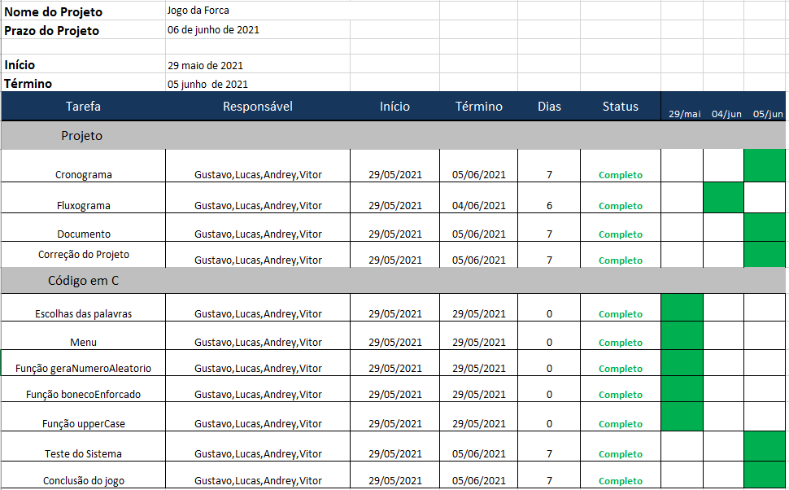

# 12 FLUXOGRAMA

A seguir a imagem do fluxograma que exibe o funcionamento e lógica do jogo

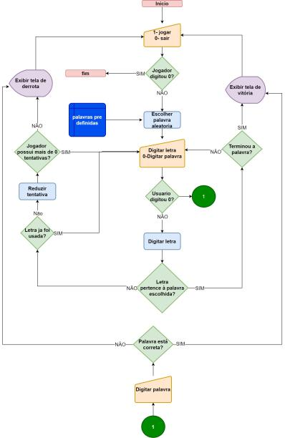

# 11 REFERENCIAS

Oakley, J. H., & Kunisch, N. (2000). Makron. In American Journal of Archaeology (Vol. 104, Issue 1, p. 135). https://doi.org/10.2307/506804

Evaristo, J. (2009). Aprendendo a Programar na Linguagem C. 139. <http://professor.ic.ufal.br/jaime/livros/C.htm>

Matem, G., Walter, T., Resumo, S., & Uma, G. S. (Publicado em 2008). GRAN CURSOS - Obcursos Raciocínio Lógico com WALTER SOUSA Página 1. V, 1–6.